ПАМЯТКА
по оборудованию укрытий в многоквартирных жилых домах

Уважаемые жители Волгограда!
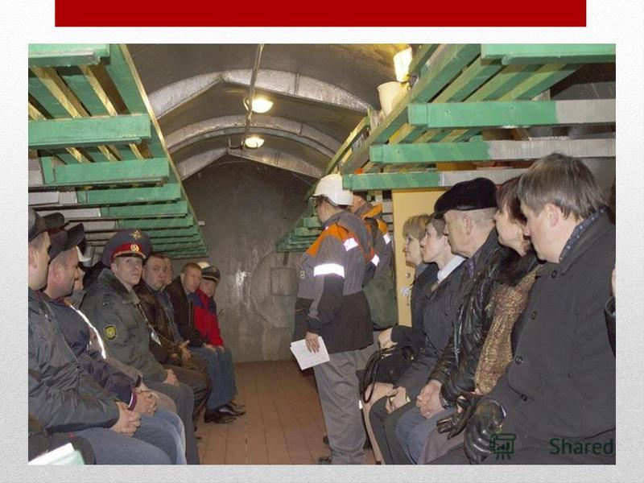
Один из наиболее надежных способов защиты населения от стихийных бедствий бурь, ураганов, смерчей, и, конечно, от обычных средств поражения фугасного и осколочного действия, поражения обломками строительных конструкций и обрушения конструкций вышерасположенных этажей зданий различной этажности - использование в качестве УКРЫТИЯ подземных пространств зданий и сооружений различного назначения. К таким укрытиям в условиях города относятся подвалы и цокольные этажи многоквартирных жилых домов.
Укрытия размещаемые в подвалах и цокольных этажах зданий и сооружений должны находиться возможно ближе к местам работы, учебы или проживания людей - с радиусом сбора укрываемых до 500 метров, иметь высоту от пола до потолка не менее 1,7 метра, не иметь транзитных трубопроводов водоснабжения, теплоснабжения и канализации большого диаметра, газопроводов и паропроводов. Численность укрываемых в подвале определяется исходя из нормы - 0,6-1,0 кв. метра на одного человека полезной площади помещения, внутренний объем помещения должен быть не менее 1,2 куб. м. на одного укрываемого.
Для оборудования укрытия используются подвалы зданий построенных из кирпича, из сборных железобетонных конструкций или монолитного железобетона (монолитный железобетонный каркас и кирпичные стены) способные выдержать обрушение выше расположенных этажей, способные обеспечивать защиту от воздействия избыточного давления по фронту воздушной ударной волны равного 0,5 кгс/см², имеющие 2-а и более выходов.
Не допускается использование подвалов зданий имеющих перекрытия из деревянных конструкций, признанных аварийными или ветхими в установленном порядке, подвергающиеся затоплению грунтовыми водами или имеющие высокий риск затопления техногенными (от разгерметизации водопроводов или канализации) водами или водами от прорыва ливневой канализации, дамб прудов или водохранилищ.
Для дооборудования подвала до требуемых показателей УКРЫТИЯ и непрерывного пребывания людей в течение 1-х суток –
НЕОБХОДИМО:
- иметь достаточно прочные двери на входах (выходах), желательно металлические или оббитые металлом, стойкие к воздействию ударной волны, осколков боеприпасов, температурному воздействию;
- вентиляция осуществляется естественным путем, через входы - в теплое время года, или через воздушные отдушины и отверстия в конструкциях здания - в холодное время года;
- в подвальных помещениях в холодное время за счет температуры грунта и конструкций здания может поддерживаться температура воздуха до + 10 ⁰ С, при заполнении помещений людьми - температура воздуха повышается, ухудшается газовый состав воздуха, повышается влажность – для поддержания комфортной атмосферы потребуется периодическое проветривание помещений;
- по возможности, в помещениях укрытия должно быть электроосвещение от существующей электросети здания, либо от электрогенератора, аккумуляторных батарей, фонарей - зарядка которых осуществляется от солнечного света, нецелесообразно использование для освещения -свечей, факелов, других источников открытого горения, так как они при горении сжигают кислород, увеличивают в воздушной атмосфере количество окиси углерода, распространяют неприятный запах и могут стать источником пожара;
- для водоснабжения можно использовать воду, находящуюся в трубах водоснабжения, используя запорную арматуру для слива в емкости различного назначения, при этом питьевая вода должна храниться в сосудах обеспечивающих соблюдение санитарных норм, создается её запас из расчета не менее 2-х литров на человека в сутки;
- для удовлетворения естественных надобностей людей предусмотреть отведение помещений (раздельно для мужчин и женщин), имеющих естественную вентиляцию, установить плотно закрывающиеся выносные приборы для фекалий, обеспечить их своевременный вынос и опорожнение в заранее определенных местах, обеспечить водой, обеззараживающими растворами или мылом (с учетом возможностей УК и укрываемых);
- запас продуктов питания укрываемые приносят с собой, из расчета пребывания не менее чем на одни сутки;
- люди в укрытиях располагаются на нарах (изготавливаются из подручных материалов, стеллажей) - на местах для сидения или на местах для лежания (при 2-х ярусном расположении нар), при отсутствии нар укрываемые могут использовать имеющиеся у них раскладушки.
Размещение укрываемых:
- при прибытии в укрытие, люди при себе должны иметь:
- документы удостоверяющие личность – паспорт, свидетельства о рождении несовершеннолетних детей, другие документы уничтожение которых может иметь серьезные последствия, деньги и ценности, необходимые медикаменты – для больных, средства личной гигиены, теплую одежду, не менее одного электрического фонаря на семью;
- размещение укрываемых производится семьями, для малолетних детей необходимо иметь подушку, одеяло, матрас, пожилые и немощные граждане, не имеющие родственников, по возможности размещаются рядом с людьми способными оказать им помощь;
- для поддержания общественного порядка в укрытии, организованного поведения людей в замкнутом пространстве - из числа наиболее подготовленных и физически крепких граждан выбирается старший, а так же определяется лицо, имеющее медицинское образование - для оказания первой медицинской помощи;
При отсутствии подземного пространства в многоквартирном жилом доме, пригодного для защиты людей, должны сооружаться простейшие укрытия.

ЕДИНЫЙ ТЕЛЕФОН ВЫЗОВА ЭКСТРЕННЫХ ОПЕРАТИВНЫХ СЛУЖБ 112
Комитет гражданской защиты населения
администрации Волгограда

